
FORMULARZ OFERTOWY

L. p. | Nazwa | Opis | Ilość sztuk | Cena jednostkowa  zawierająca koszt nadruku
 |  |  |  | netto
1. | Kalendarz biurkowy z notesem i znacznikami na rok 2021
 | 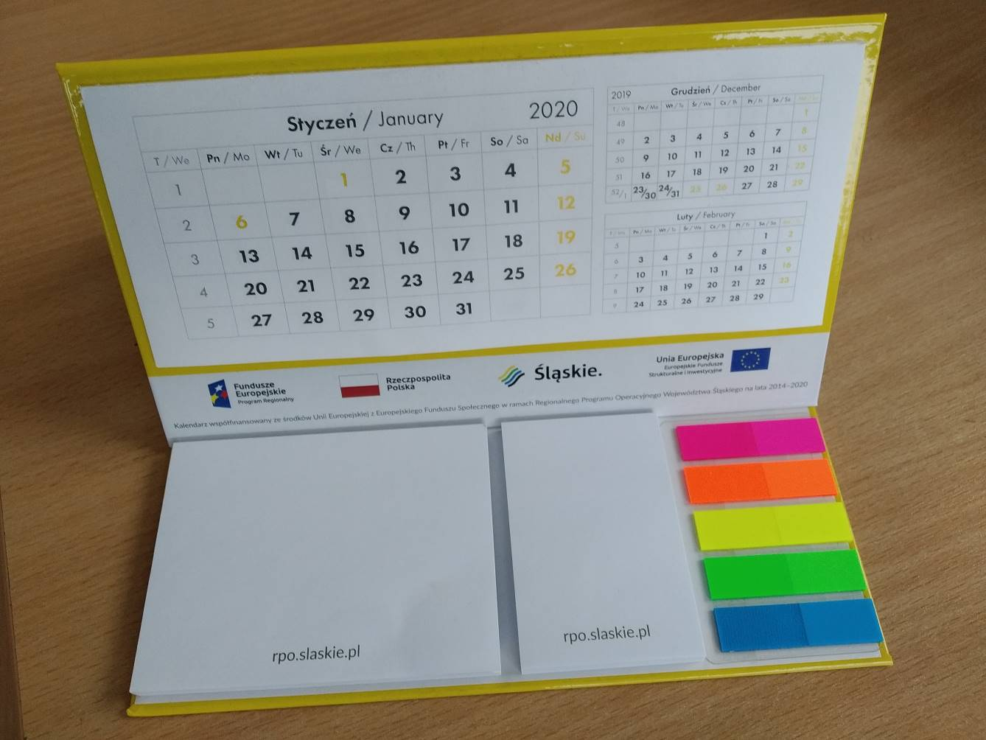  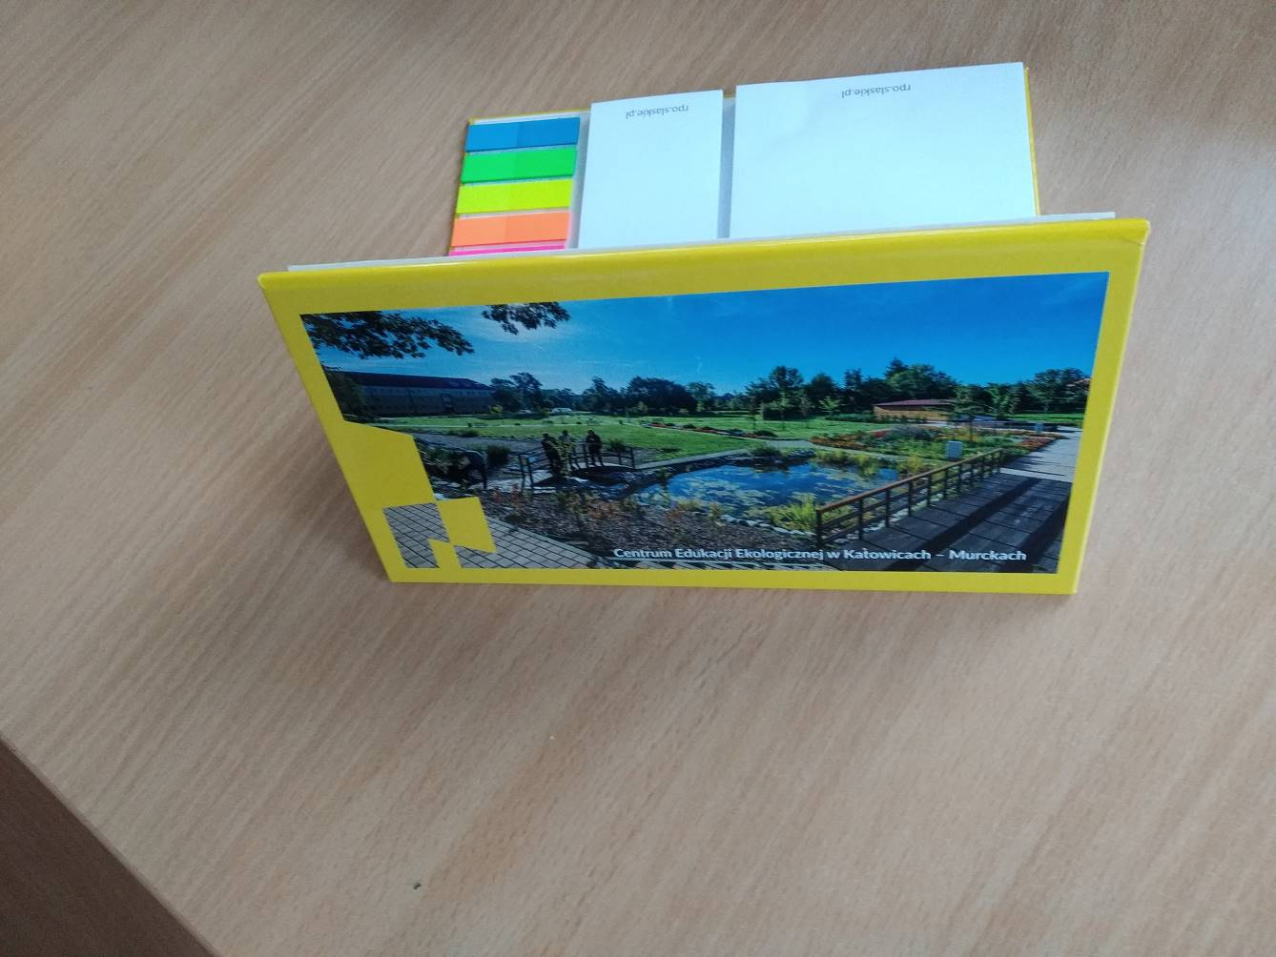  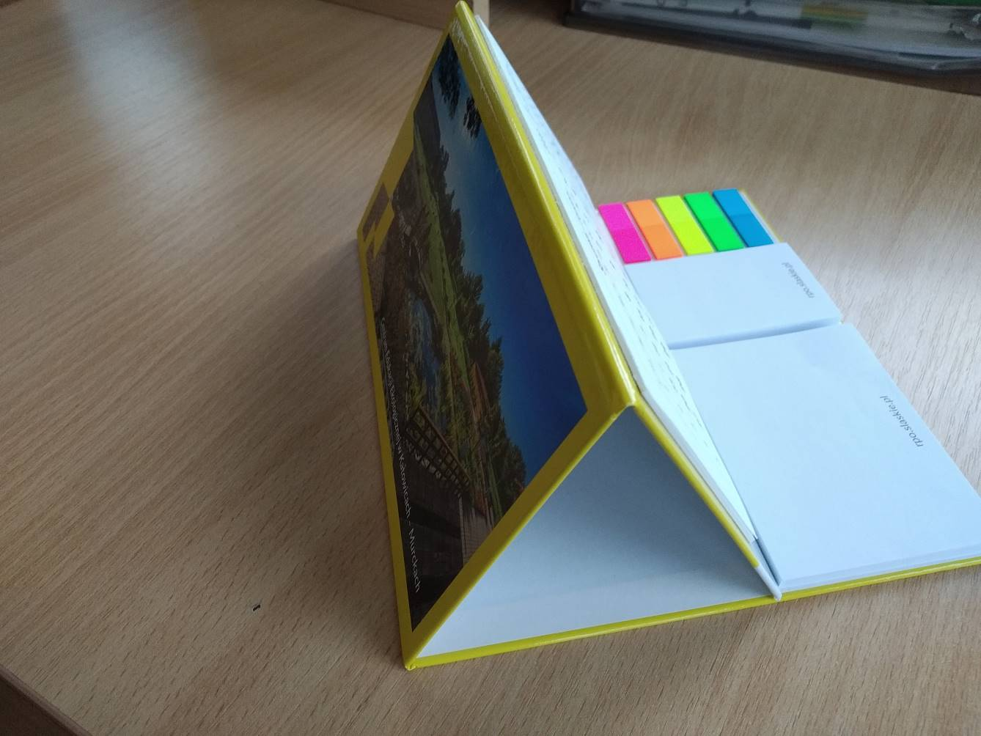  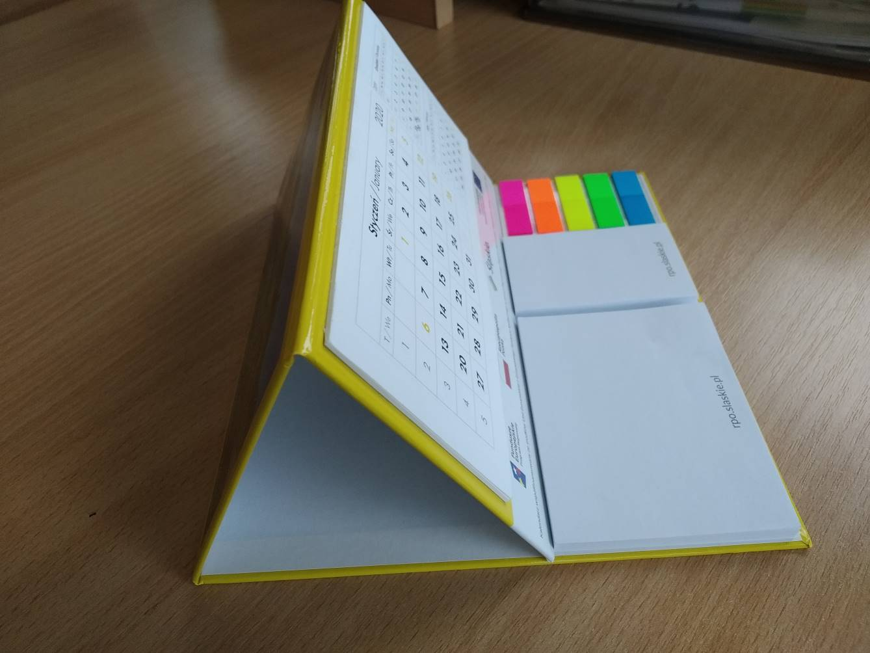  Zdjęcie przykładowe | Specyfikacja techniczna:  - wymiary ok.: 21 cm (długość) x 21 cm (szer.) x 11,5 cm (wys.);  wymiary podstawy ok. dł. 19 cm x szer. 21 cm  - przejrzyste kalendarium w układzie bieżący miesiąc po lewej stronie kartki, oraz po prawej oddzielnie dwa: poprzedni i następny, na kartce o wym. ok. 20 x 8 cm  - pod kalendarium ciąg logotypów, tj. Fundusze Europejskie, Flaga Narodowa, Śląskie., flaga UE; podpis: „Projekt współfinansowany ze środków Unii Europejskiej - Europejskiego Funduszu Społecznego w ramach Regionalnego Programu Operacyjnego Województwa Śląskiego na lata 2014-2020”, egzemplarz bezpłatny; pole szer. ok. 21 cm x wys. 2,6 cm  - nadruk min. 2 kolory (święta i niedziele wyróżnione zgodnie z linią graficzną na kolor czarny, ciemnoszary lub ciemnożółty); kalendarium w PL, z numeracją tygodni; papier biały  - notes/notesy samoprzylepny – kartki w kolorze białym;  - min. 5 znaczników samoprzylepnych w różnych kolorach  - podstawka twarda, np. tektura lita (min. 2 mm) w okleinie, kolor zgodny z linią graficzną, tj. żółty  - pole zadruku części reklamowej (plecki) ok.: szer. 21 cm x 11,5 cm w pełnym kolorze  Nadruk w pełnym kolorze wg projektu, a także: logo ŚCP, adresy stron: www.scp-slask.pl, www.rpo.slaskie.pl; Ikonka facebook Fundusze dla Biznesu (nadruk możliwy albo na każdej kartce kalendarza, lub na karteczkach notesu); logotypy: Fundusze Europejskie. Program Regionalny, Flaga RP, Śląskie., Unia Europejska. Europejski Fundusz Rozwoju Regionalnego;  znak graficzny RZŚ;  - Nadruk zostanie wykonany na podstawie zaakceptowanego projektu wykonanego zgodnie z  wytycznymi Zamawiającego.  Linia graficzna Regionalnego Programu Operacyjnego Województwa Śląskiego na lata 2014-2020, niezbędna do wykonania projektu, jest dostępna w Śląskim Centrum Przedsiębiorczości.  - Kalendarz pakowany maksymalnie po 20 szt.  Przykładowy zadruk:  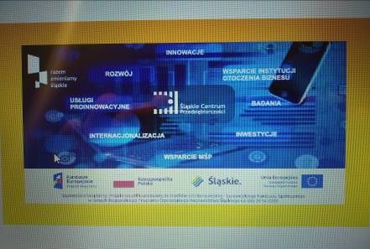 | 200

Pozostałe koszty | Wartość netto | Wartość brutto
Całość zamówienia ( w tym: koszt projektu, koszt przeniesienia praw projektów Śląskiemu Centrum Przedsiębiorczości oraz koszt transportu)

Termin realizacji zamówienia: 18.12.2020.

